多机高可用解决方案
高可用需求
随着信息化建设的不断推进，企业的信息化已经非常普遍，各个企事业单位的活动越来越多的依赖于其关键的业务信息系统，这些业务信息系统对整个机构的运营和发展起着至关重要的作用。如果一些关键应用一旦发生宕机故障或应用停机，将给企业带来巨大的经济损失，并且由于业务的不可用而影响了企业的信誉，致使客户对企业失去信任，所造成的危害是致命的。
目前，市场上提供多种高可用性解决的软件解决方案。主要分为双机和多机的解决方案，主要原理是在提供硬件冗余的系统基础之上，运行高可靠性软件而构成。高可用性软件自动检测服务的运行状态，一旦服务在主机上出现故障，高可用性软件将自动地把服务转到另一台服务器上，从而让服务持续可用。对系统应用状态的监控和服务故障的恢复，由高可用软件自动完成，减少了人员的负担。

易腾数信的多机方案
多节点集群在未来会有大量需求，大家对集群的认识目前还在双机环境下。而实际上，在有多个关键应用都具有高可用需求， 在一个机房内建立多个双机系统显然是很浪费的，管理的复杂度又高，多节点集群可以有效的解决这个问题。对于多节点高可用，可以理解为多机互备，多个服务器连接在一个共享存储设备上，同时运行多个不同应用，在其中任意服务器出现故障时，其它服务器根据备援策略进行接管服务，保证整个集群中的服务都能高可用。
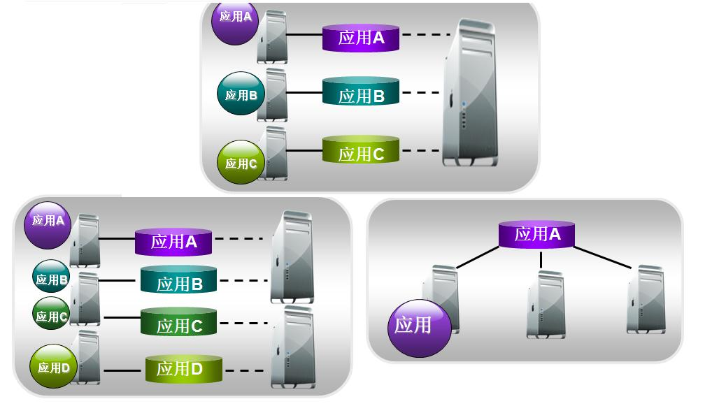
易腾数信公司的多机群集软件为此提供了一套完美的解决方案。EterneCluster-MN具有稳定可靠、易于管理、可用对对应用程序的灵活监控，支持多种存储和多种服务器架构，配置多种工作模式、节点和任务可用灵活多样配置、具有更高的性价比高可用性的特点，能支持超过8个节点的复杂应用集群环境。EterneCluster-MN监控群集中的任务和主机，一旦任务或主机出故障，根据切换规则，准确、快速地将任务从原主机切换到到集群中的另一台主机上继续运行，实现整个系统的不间断运行。

EterneCluster-MN的规格：
● 支持的操作系统：
■ Windows系列和Linux系列。
● 适应的应用：
■ 支持支持主流数据库，譬如：MSSQL，Oracle，Ｓybase等，支持服务器：NFS、Samba等，Web服务：IIS，Apache等，以及第三方自定义的服务。
● 支持的存储架构
■ 支持DAS，NAS和SAN存储架构。
● 支持的服务器
■ 为所有Intel架构的服务器。
● 群集模式
■ 双机主/从模式，双机主/主模式，1-N模式，N-1模式，M-N模式。
● 节点伸缩性
■ 可以自由的添加删除节点和任务。
● 主要的功能如下
■ 能监测服务器和存储设备的可用性
■ 支持单故障应用程序切换和服务器切换
■ 能对故障进行监测、报警和恢复

